V 4 – Zink in verdünnter Schwefelsäure

Dieser in der Schule oft verwendete Versuch zeigt die Wirkung eines Katalysators auf die Reaktionsgeschwindigkeit und zeigt, dass auch Korrosion katalysiert werden kann. Er kann (ja nach Wissensstand der SuS) als Erarbeitungs- oder Übungsexperiment eingesetzt werden. Vorwissen über das Thema Redoxreaktionen (besonders Korrosion) ist hilfreich für die Deutung.

Gefahrenstoffe
Zinkgranalien |  |  | H: 410 |  |  | P: 273, 391, 501
Schwefelsäure (0,5 mol/L) |  |  | H: 290, 314 |  |  | P: 280, 301+330+331, 309, 310, 305+351+338
Kupfersulfat |  |  | H: 302, 315, 319, 410 |  |  | P: 273, 305+351+338,  302+352

Materialien: 2 Reagenzgläser, Reagenzglasständer, Pipette, Peleusball, Spatel.

Chemikalien: Zinkgranalien, Schwefelsäure (c = 0,5 mol/L), Kupfersulfatlösung (w=1 %).
Durchführung: In jedes Reagenzglas wird eine Zinkgranalie gegeben. Anschließend werden in jedes Reagenzglas 5 mL Schwefelsäure gegeben. Sich bildendes Gas wird abgeklopft. Nach etwas Warten werden einige Tropfen Kupfersulfatlösung in ein Reagenzglas zugegeben.

Abb. 5: Versuchsaufbau „Zink in verdünnter Schwefelsäure“  links: mit Zugabe von Kupfersulfatlösung  rechts: ohne Zugabe von Kupfersulfatlösung | 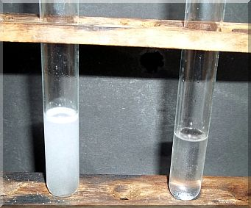

Beobachtung: Nach Zugabe von Kupfersulfatlösung beginnt eine starke Gasentwicklung, die mehr als drei Stunden anhält. Auf dem Zink im Reagenzglas mit der Kupfersulfatlösung befindet sich ein kupferfarbener Niederschlag. Die Zinkgranalie im Reagenzglas ohne Kupfersulfatlösung bleibt silberfarbig und es ist keine Gasentwicklung erkennbar.
Abb. 6:  Versuchsbeobachtung: Zinkgranalie in Schwefelsäure mit Kupfersulfatlösung | 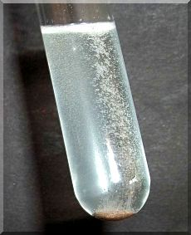

Deutung: Der Versuch zeigt, dass Katalysatoren die Reaktionsgeschwindigkeit beeinflussen. Katalysatoren nehmen an der Reaktion teil und liegen nach der Reaktion unverändert vor. Der Kupferzusatz wirkt in diesem Experiment als Katalysator. Unter Korrosion wird die Zersetzung von Metallen in Gegenwart von Säuren, Salzen oder Wasser verstanden. Gefördert wird die Korrosion durch Lokalelemente. Dabei wird das unedlere Metall (in diesem Fall Zink) korrodiert. In der Schwefelsäure ist die Korrosion von Zink gehemmt. Bei Zugabe von Kupfer ist eine starke Korrosion erkennbar. Kupfer wirkt als Katalysator der Korrosion von Zink. Die Korrosion von Zink in Schwefelsäure ist gehemmt, weil folgende Redoxreaktion abläuft:
Zn + 2 H⁺ → Zn ²⁺ + H₂
Die gebildeten Wasserstoffbläschen verhindern den Durchtritt der Protonen und somit ist die Korrosion gehemmt. Das zugegebene edlere Kupfer zieht die Elektronen an. Die Wasserstoffionen werden an der Kupferoberfläche entladen und die Zinkionen können dass Metallgitter verlassen. Die Korrosion findet statt.
Alternative: Der Versuch kann auch im Becherglas durchgeführt werden. Dazu werden 50 mL Schwefelsäure in das Becherglas gegeben. Ein Zinkblech wird in die Säure gestellt und es wird beobachtet. Dann wird ein Kupferblech neben das Zinkblech in das Becherglas gestellt (beide Bleche dürfen sich nicht berühren. Dann berührt man das Zinkblech mit dem Kupfer und wartet ab.

Entsorgung: Die Lösungen werden neutralisiert und in den Schwermetallsammelbehälter gegeben.
Literatur: [5] R. Blume, http://www.chemieunterricht.de/dc2/katalyse/vkat-023.htm, 30.11.2007 (zuletzt abgerufen am 02.08.2013 um 15:13 Uhr).

